

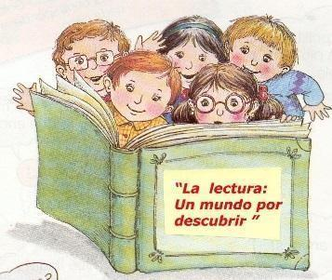
LECTURAS DOMICILIARIAS
1° Medio 2026

II SEMESTRE

Junto con saludar, este año los estudiantes leerán las siguientes lecturas complementarias con la finalidad de desarrollar en los jóvenes el hábito y el gusto por la lectura. Estas lecturas serán evaluadas la última semana del mes.

Objetivos:

- Incentivar la lectura complementaria como una actividad autónoma.
- Fomentar la lectura. Analizar las narraciones leídas para enriquecer su comprensión.
- Incentivar la autonomía para nuevas lecturas.
- Enriquecer el vocabulario.

NOMBRE DEL LIBRO | TEMÁTICA | AUTOR | FECHA PROBABLE EVALUACIÓN | NRO.PÁGS.
*Relato de un Naufrago | *La obra narra la historia real de supervivencia de Luis Alejandro Velasco, un joven marinero de la Armada de Colombia que logró sobrevivir 10 días a la deriva en una balsa en el mar Caribe, sin comida ni agua. | Gabriel García Márquez | Finales de Octubre | 160
 | *Explora la vida de Aniceto Hevia, un joven inmigrante que enfrenta la orfandad, la pobreza extrema y la marginalidad social entre Chile y Argentina. | - Manuel Rojas  - Chileno | Finales de Noviembre | 135
  *Hijo de ladrón | Manuel Rojas

“No lo dejes la lectura para los últimos días, aprende a disfrutar de ella anticipadamente”

Nota: Las fechas exactas de estas y otras evaluaciones de las distintas asignaturas, serán publicadas en la Plataforma de Apoyo.

